人才引进 工作流程图
论证情况
无修改情况
有修改情况
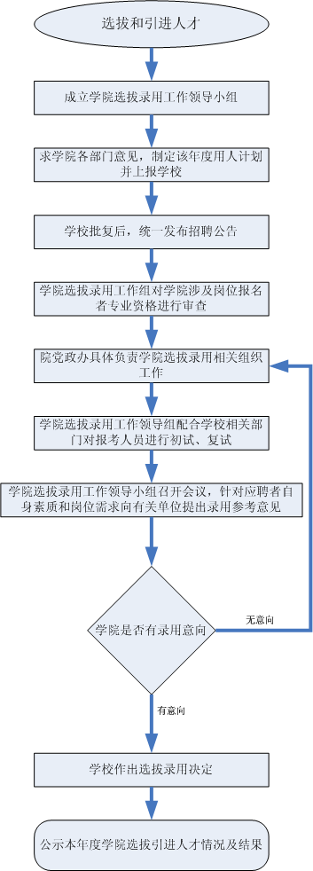
征求学院各部门意见，制定该年度用人计划并上报学校

人才引进职权流程岗位说明
序号 | 岗位名称 | 岗位职能 | 办理人员 | 办理地点和时间 | 承诺办结期限 | 投诉举报电话和地址
1 | 院 长 | 审核、决策 | 院 长 | 办公室 | 根据主管部门要求 | 83828009校监察室
2 | 分管副院长 | 参与审核 | 教学副院长 | 办公室 | 根据主管部门要求 | 83828023院党委
3 | 办公室 | 材料初审、组织实施具体实施 | 办公室主任 | 办公室 | 根据主管部门要求 | 83828023院党委

